Přehled požadovaných dokumentů k řízení ke jmenování profesorem
K zahájení řízení ke jmenování profesorem uchazeč zpracuje a předloží tyto dokumenty:

Název dokumentu |  | Počet výtisků | Poznámka
Návrh na zahájení řízení ke jmenování profesorem  (s přílohami dle seznamu níže) |  | 1 | Dle „Vzoru“
Příloha č. | Přílohy návrhu a jejich obsah
1. | Písemná stanoviska profesorů téhož nebo příbuzného oboru na podporu návrhu. | 1 | Doporučující písemná stanoviska alespoň dvou profesorů v oboru řízení ke jmenování profesorem nebo v příbuzném oboru
2 | Životopis. | 2
3. | Doklady o dosaženém vysokoškolském vzdělání a získaných příslušných titulech.
 | - Doklad o získání vysokoškolského vzdělání a příslušného akademického titulu (Bc., Ing., RNDr….) | 1 | Úředně ověřená kopie
 | - Doklad o získání vědecké hodnosti, akademicko-vědeckého titulu, akademického titulu nebo odborné kvalifikace (CSc., Ph.D…) | 1 | Úředně ověřená kopie
 | - Doklad o jmenování docentem na základě habilitačního řízení, jehož součástí bylo předložení habilitační práce | 2 | Úředně ověřená kopie
4. | Doklady osvědčující pedagogickou praxi. (Celkový přehled pedagogické praxe a odborné činnosti a doklady je osvědčující) | 2
5. | Seznam vědeckých a odborných prací.  (Seznam vědeckých a odborných prací, vysokoškolských učebnic a učebních textů doplněný o citace a ohlasy, a to bez uvedení autocitací) | 2
6. | Přehled absolvovaných vědeckých a odborných stáží v tuzemsku a v zahraničí. | 2
7. | Další doklady osvědčující vědeckou kvalifikaci | 2
 | - Výsledky řešení úspěšně oponovaných výzkumných a vývojových úkolů, výsledky řešení projektů, vynálezy a objevy
 | - Výsledky při vedení studentů doktorských studijních programů
 | - Ostatní vědecké aktivity |  | Členství ve vědeckých radách, komisích, výborech atd.
8. | Stanovisko děkana fakulty nebo rektora vysoké školy, hodnotící pedagogickou kvalifikaci uchazeče. | 1 | Pouze uchazeči, kteří nejsou v době podání návrhu akademickými pracovníky UO

Forma zpracování dokumentů:

- dokumenty, s výjimkou dokladů uvedených pod pořadovým číslem 3 se zpracovávají v textovém editoru Microsoft Word, typ písma Times New Roman, velikost písma 12,
- tisknou se jednostranně na bílý papír,
- úvodní stránku příslušného dokumentu opatřit názvem přílohy, v záhlaví všech stránek přílohy uvést jméno uchazeče, číslo přílohy, celkový počet listů, číslo listu,
- stránky se nesešívají,
- každý list přílohy musí být opatřen podpisem ve spodní části listu,
- dokumenty uchazeč zpracuje a předloží rovněž v elektronické formě ve formátu PDF ve struktuře příloh odpovídající listinné podobě

Možný vzor hlavičky příloh:
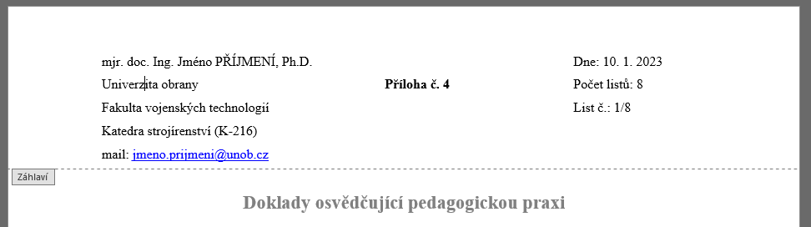

Minimální požadavky na pedagogickou a vědeckou kvalifikaci uchazeče pro zahájení řízení ke jmenování profesorem dle Opatření rektorky Univerzity obrany č. 19/2023 Podrobnosti k Řádu habilitačního řízení a řízení ke jmenování profesorem na Univerzitě obrany.

